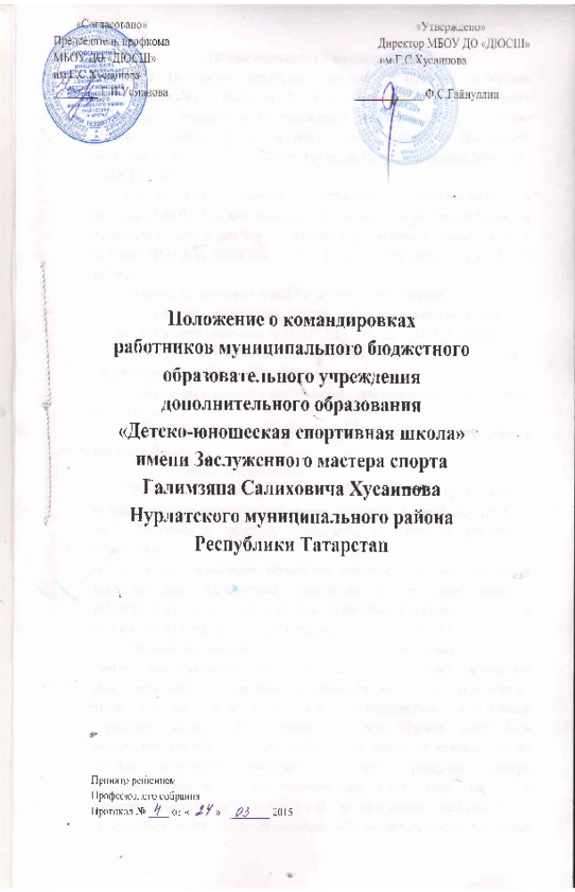

«Согласовано» «Утверждено»
Председатель профкома Директор МБОУ ДО «ДЮСШ»
МБОУ ДО «ДЮСШ» им.Г.С.Хусаинова
им.Г.С.Хусаинова
________ Г.Н.Усманова ____________ Ф.С.Гайнуллин

Положение о командировках
работников муниципального бюджетного образовательного учреждения
дополнительного образования
«Детско-юношеская спортивная школа»
имени Заслуженного мастера спорта
Галимзяна Салиховича Хусаинова
Нурлатского муниципального района
Республики Татарстан

Принято решением
Профсоюзного собрания
Протокол № ____ от «_____» _________ 2015

1.Общие положения о командировках
Настоящее Положение определяет порядок организации служебных командировок на территории РТ и РФ работников муниципального бюджетного образовательного учреждения дополнительного образования «Детско-юношеская спортивная школа» им.Г.С.Хусаинова Нурлатского муниципального района Республики Татарстан (далее сокращенно МБОУ ДО «ДЮСШ» им.Г.С.Хусаинова).

Служебной командировкой признается поездка работника по приказу директора МБОУ ДО «ДЮСШ» им.Г.С.Хусаинова на определенный срок для выполнения служебных поручений, соответствующих уставным целям и задачам МБОУДОД «ДЮСШ» им.Г.С.Хусаинова, вне места его постоянной работы.
Основными задачами служебных командировок являются:
- решение конкретных задач производственно-хозяйственной, финансовой и иной деятельности МБОУДО «ДЮСШ» им.Г.С.Хусаинова;
- оказание организационно-методической и практической помощи в организации образовательного процесса;
- проведение и участие в конференциях, совещаниях, семинаров и иных мероприятий;
- изучение, обобщение и распространение опыта, новых форм и методов работы;
- учебно-курсовая подготовка.
Настоящее положение распространяется на представителей руководства, а так же на всех работников, состоящих в МБОУ ДО «ДЮСШ» им.Г.С.Хусаинова в трудовых отношениях, именуемых в дальнейшем «Работники».
В момент реализации служебного поручения командированный не исполняет свои должностные обязанности, но за командированным работником сохраняется место работы (должность) и средний заработок за время командировки, в том числе и за время пребывания в пути.
Служебные поездки работников, постоянная работа которых в соответствии с условиями трудового договора осуществляется в пути или имеет разъездной характер, командировками не признаются. Такие поездки являются частью трудовой функции названных сотрудников, а не отдельным служебным заданием работодателя. Из этого правила могут быть исключения: служебная поездка работника не связана с исполнением его основных должностных обязанностей. Например, тренер-преподаватель, проходит курсы повышения квалификации, работа носит разъездной характер, направляется в другой город для повышения квалификации. В период обучения он выполняет командировочное задание, а не должностные обязанности. Данная поездка считается командировкой со всеми вытекающими последствиями.
В некоторых случаях работник имеет возможность возвращаться к месту постоянного жительства. Вопрос о целесообразности ежедневного возвращения решается руководителем организации с учетом расстояния, условий транспортного сообщения, характера выполняемого задания, необходимости создания работнику условий для отдыха.
В случае командировании руководящего состава, должностное лицо, принявшее решение о направлении руководящего работника в командировку, обязано назначить лицо временно исполняющего его обязанности с возложением на временно исполняющего обязанности на период командировки всех должностных обязанностей и прав командированного работника, включая права, предоставленные командированному работнику на основании доверенности.
Не допускается направление в командировку и выдача аванса работникам, не отчитавшимся об израсходованных денежных средствах в предыдущей командировке.
Днем выезда работника в командировку считается дата отправления поезда, самолета, автобуса или другого транспортного средства от места постоянной работы командируемого работника из г.Нурлат, а днем прибытия из командировки - дата прибытия указанного транспортного средства на место постоянной работы в г.Нурлат. При отправлении транспортного средства до 24-х часов включительно днем выбытия в командировку считаются текущие сутки, а с 0-го часа и позже - следующие сутки.
В случае если станция, аэропорт находятся за чертой г.Нурлат, учитывается время, необходимое для проезда до станции, аэропорта. Аналогично определяется день приезда работника на место постоянной работы.
Вопрос о явке работника на работу в день выезда в командировку и в день приезда из командировки решается по договоренности с работодателем.
В случаях, когда командированный работник в установленные сроки не успевает выполнить служебное задание по независящим от него причинам, или выполнил служебное задание раньше установленного срока, он должен согласовать из места командировки (устно, по телефону) с директором МБОУ ДО «ДЮСШ» им.Г.С.Хусаинова возможность изменения сроков служебной командировки. Директор МБОУ ДО «ДЮСШ» им.Г.С.Хусаинова издает приказ об изменении сроков командировки и причинах, которыми они вызваны.
Порядок (график) исполнения служебного поручения определяется работодателем, направившим работника в командировку. Командированный не обязан соблюдать график работы организации, в которую он прибыл, чтобы исполнить служебное поручение. Командированный сотрудник не придерживается и графика, установленного на месте постоянной работы. В табеле учета рабочего времени (формы № Т-12, Т-13 утверждены постановлением Госкомстата России от 05.01.2004 №1) в рабочие дни по графику места постоянной работы следует проставить код буквенный К или цифровой 06. Если работник, находясь в командировке, по заданию работодателя исполнял служебное поручение в свой выходной день, в табеле это следует отметить кодом РВ или 03 «Работа в выходные и праздничные дни».
Работникам возмещаются расходы по проезду и найму жилого помещения, дополнительные расходы, связанные с проживанием вне постоянного места жительства (суточные), а также иные расходы, произведенные работником с разрешения директора МБОУДО «ДЮСШ» им.Г.С.Хусаинова.
За время задержки в командировки (пути) без уважительных причин работнику не выплачивается заработная плата, не возмещаются суточные расходы, расходы на наем жилого помещения и другие расходы.
Расходы, связанные с командировкой, но не подтвержденные соответствующими документами (кроме проезда в командировку), работнику не возмещаются. Расходы в связи с возвращением командированным работником билета на поезд, самолет или другое транспортное средство могут быть возмещены с разрешения директора МБОУ ДО «ДЮСШ» им.Г.С.Хусаинова только по уважительным причинам (решение об отмене командировки, отозвание из командировки, болезнь) при наличии документа, подтверждающего такие расходы.
На основании решения работодателя работнику оформляется командировочное удостоверение, которое подтверждает срок пребывания работника в командировке. В нем проставляются следующие даты: отъезда, приезда в пункт назначения, выезда из пункта назначения, возвращения к месту постоянной работы. Командировочное удостоверение оформляется в случае направления работника в командировку по России или в страны СНГ, при пересечении границ которых не делается отметка на основании межправительственных соглашений. В других случаях (например, при командировках в страны дальнего зарубежья) командировочное удостоверение оформлять не нужно.

2. Компенсации командировочных расходов
2.1. Состав командировочных расходов
В части 1 статьи 168 Трудового кодекса установлено, что работодатель обязан возмещать работнику: расходы по проезду, расходы по найму жилого помещения, дополнительные расходы, связанные с проживанием вне места постоянного жительства (суточные), иные расходы, произведенные работником с разрешения или ведома работодателя.
2.2. Нормирование командировочных расходов
Размеры командировочных расходов определяются коллективным договором или локальным нормативным актом (ч. 2 ст.168 ТК РФ). При этом следует иметь в виду, что налоговым законодательством установлены нормы отдельных видов командировочных расходов. Их следует учитывать при расчете налога на прибыль и НДФЛ.
2.3. Расчеты с командированным
На оплату расходов по проезду и найму жилого помещения и дополнительных расходов, связанных с проживанием вне места постоянного жительства, работнику выдается денежный аванс согласно смете расходов.
По возвращении из командировки работник обязан в течении трех рабочих дней представить работодателю авансовый отчет об израсходованных в связи с командировкой суммах (форма №АО-1 утверждена постановлением Госкомстата России от 01.08.2001 №55). К авансовому отчету прилагаются:
- командировочное удостоверение, оформленное надлежащим образом;
- документы о найме жилого помещения;
- документы о фактических расходах по проезду (включая страховой взнос на обязательное личное страхование пассажиров на транспорте, оплату услуг по оформлению проездных документов и предоставлению в поездах постельных принадлежностей);
-документы об иных расходах, связанных с командировкой.
На основании авансового отчета производится окончательный расчет по выданному перед отъездом в командировку денежному авансу на командировочные расходы.
2.4. Расходы на проезд
При наличии билетов, подтверждающих произведенные затраты, работнику компенсируются расходы:
- на приобретение билета на проезд до места командирования и обратно;
- проезд транспортом общего пользования к станции, пристани, аэропорта, если они находятся за чертой населенного пункта.
- затраты командированного на оплату услуг такси, подтвержденные оправдательными документами, могут быть компенсированы работодателем;
2.5. Расходы по найму жилья.
2.5.1. Документы об оплате жилья имеются
Все нюансы, касающиеся расходов по найму жилья командированного работника, фиксируются в коллективных договорах или или локальных нормативных актах, в частности определение порядка и размера возмещения документально подтвержденных расходов:
- по бронированию и найму жилого помещения на территории Российской Федерации;
- в случае, когда работник, имея возможность ежедневно возвращаться в место постоянной работы, по согласованию с руководителем организации остается в месте командирования;
- в случае вынужденной остановки в пути;
- при направлении работника в командировку на территорию иностранного государства;
- при наступлении временной нетрудоспособности работника в командировке (кроме случаев, когда он находится на стационарном лечении)
Работодатель или стороны коллективного договора вправе самостоятельно установить нормы возмещаемых расходов по найму жилья, ограничить их размер предельным уровнем или вообще отказаться от нормирования и ограничений.
2.5.2. Документов о найме жилья нет. Работодатель не обязан возмещать не подтвержденные оправдательными документами расходы по найму жилья.
2.6. Нормы расходов на обеспечение проживанием спортсменов, тренеров и других участников физкультурно-оздоровительных, спортивных и тренировочных мероприятий:
1. г.Москва, г.Санкт-Петербург, Сочи до 950 руб.;
2. Административные центры субъектов Российской Федерации; города, населенные пункты, отнесенные к территории Крайнего Севера – 750-920 руб.
3. Другие города и населенные пункты на территории Российской Федерации – 550-700 руб.
2.7. Суточные
Расходы, связанные с проживанием вне места жительства (суточные), возмещаются работнику за каждый день нахождения в командировке. В том числе:
- за рабочие дни по графику, установленному на основном рабочем месте;
- выходные и праздничные дни;
- дни нахождения в пути;
- дни вынужденной остановки в пути при наличии документов, подтверждающих факт временной задержки;
- дни временной нетрудоспособности.
Суточные не выплачиваются при командировках в местность, откуда работник имеет возможность ежедневно возвращаться к месту постоянного жительства.
2.7.1. Нормы расходов на обеспечение питанием спортсменов, тренеров и специалистов при проведении физкультурно-оздоровительных, спортивных и тренировочных мероприятий
1. Массовые физкультурно-спортивные соревнования и мероприятия до 300 руб.;
2. Чемпионаты, первенства, кубки Республики Татарстан и тренировочные мероприятия к ним до 350 руб.;
3. Всероссийские соревнования и тренировочные мероприятия к ним до 600 руб.;
4. Международные соревнования и тренировочные мероприятия к ним по неолимпийским и непаралимпийским видам спорта до 650 руб.;
5. Международные соревнования и тренировочные мероприятия к ним по олимпийским и паралимпийским видам спорта до 700 руб.
3. Заработная плата командированного
За командированным работником сохраняется место работы (должность). Средний заработок за период нахождения работника в командировке, а также за дни нахождения в пути, в том числе за время вынужденной остановки в пути, сохраняется за все дни работы по графику, установленному в учреждении.
Работнику, работающему по совместительству, при командировании сохраняется средний заработок у того работодателя, который направил его в командировку. В случае направления такого работника в командировку одновременно по основной работе и работе, выполняемой на условиях совместительства, средний заработок сохраняется у обоих работодателей, а возмещение расходов по командировке распределяются между командирующими работодателями по соглашению между ними.
4. Оплата выходных в командировке
За работу в выходной – зарплата. Графики работы по месту постоянной работы и по месту командирования могут не совпадать. Иногда в соответствии с приказом работодателя работник вынужден исполнять служебное поручение в выходные дни, установленные его рабочим графиком. Оплата труда работника в случае привлечения его к работе в выходные или нерабочие праздничные дни производится согласно трудовому законодательству, то есть в соответствии со статьей 153 Трудового кодекса.
Сотрудникам, которым установлена часовая ставка, работу в выходной день оплачивают не менее чем по двойной часовой ставке.
Тем, кто получает оклад, оплата производится с учетом месячной нормы рабочего времени. То есть, если время работы в выходной день не приводит к превышению нормы фактически отработанного времени по сравнению с установленной на месяц нормой рабочего времени, ему нужно доплатить не менее одинарной дневной ставки, если он работал сверх нормы, доплата должна составить не менее двойной дневной ставки.
Таким образом, за работу в выходной день командированный получает заработную плату, а не средний заработок. В случае перевода командированному работнику по его просьбе заработной платы расходы несет работодатель.
Основанием для начисления повышенной оплаты труда является табель учета рабочего времени. Табель заполняет командирующая сторона. Сведения о работе в выходной день содержатся в приказе о командировке с указанием об исполнении задания именно в выходной день.

5. Временная нетрудоспособность работника в период командировки
В случае временной нетрудоспособности работника, удостоверенной в установленном порядке, ему выплачивается пособие в соответствии с законодательством Российской Федерации. Сведения о временной нетрудоспособности командированного должны быть внесены в табель учета рабочего времени за все календарные дни болезни независимо от графика, принятого на основном месте работы. Для этого предназначен буквенный код Б или цифровой код19.
6. Выходной в пути.
Выходной день по графику основного места работы, по решению работодателя проведенный командированным в пути, подлежит оплате в двойном размере. Решение работодателя о поездке именно в выходной должно быть оформлено его приказом (распоряжением).
Расчет двойной оплаты в этом случае производится в соответствии с положениями статьи 153 Трудового кодекса исходя из оклада (тарифной ставки), а не из среднего заработка. В иных случаях выходной в пути не оплачивается, за него работник не получит ни среднего заработка, ни заработной платы. Ему будут выплачены только суточные.

